一.主页面（搜索前后都为此页面）

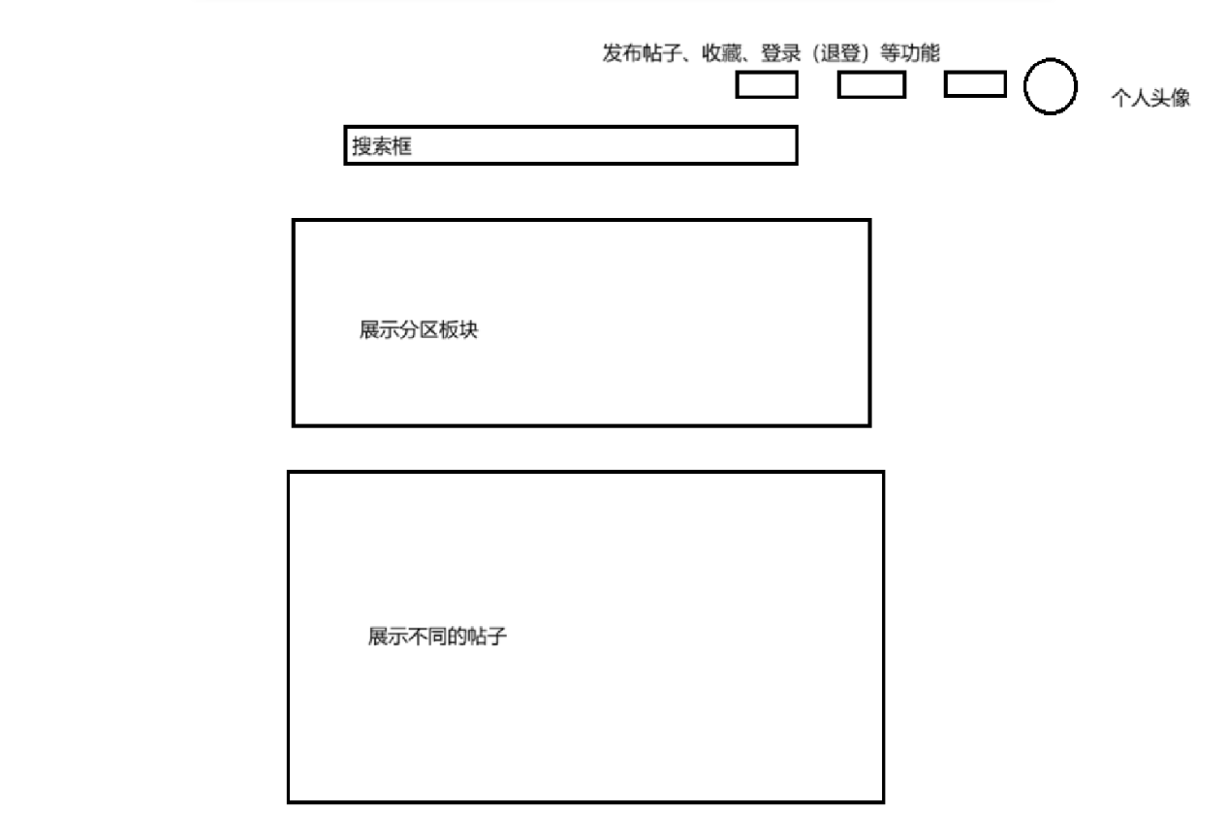

不搜索是显示的是推荐的板块和帖子，搜索后是搜索得到的板块或帖子，点击特定板块或帖子可以进入板块或帖子界面。点击右上角可以跳转到个人中心等界面。

二.特定板块页面

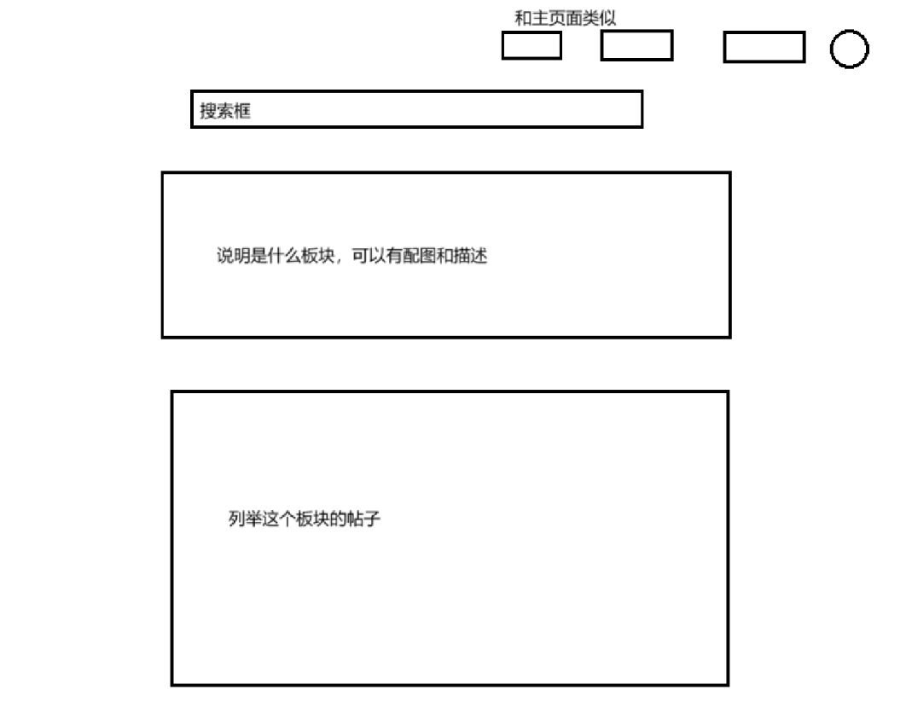

点击特定帖子可以进入不同的帖子界面，上面的一些功能和主页面的一致，可以进行模块复用。

三.特定帖子板块

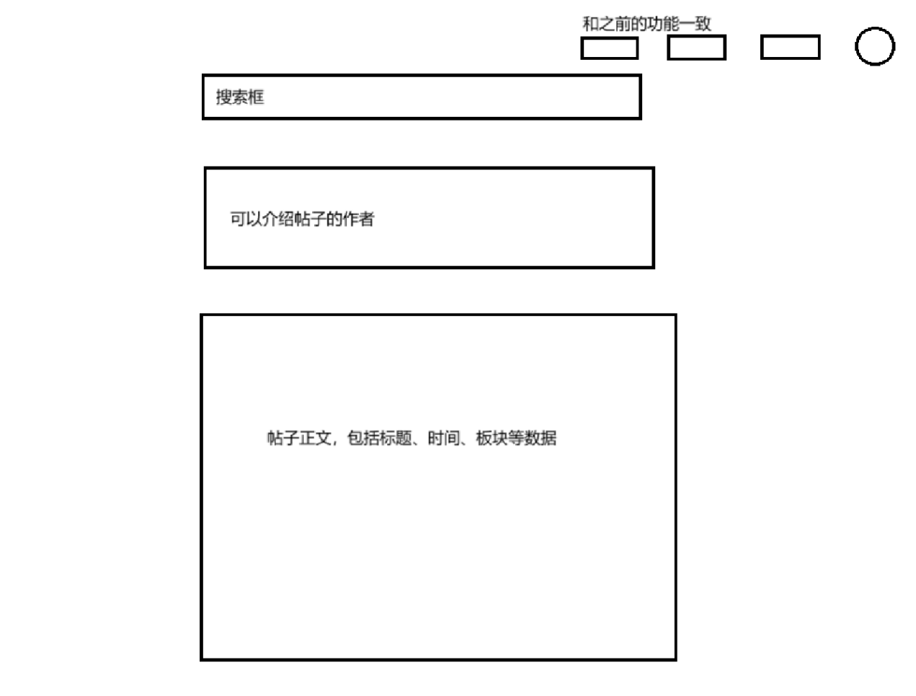

点击作者可以进入作者的个人主页，上面的一些功能和主页面的一致，可以进行模块复用。并且在最下面显示其他人的评论内容以及发表评论的输入框，评论可以进行点赞或点踩。

若验证身份为管理员，则增加一个按钮可以对帖子或评论进行删除。

四.个人主页（他人看自己的页面）

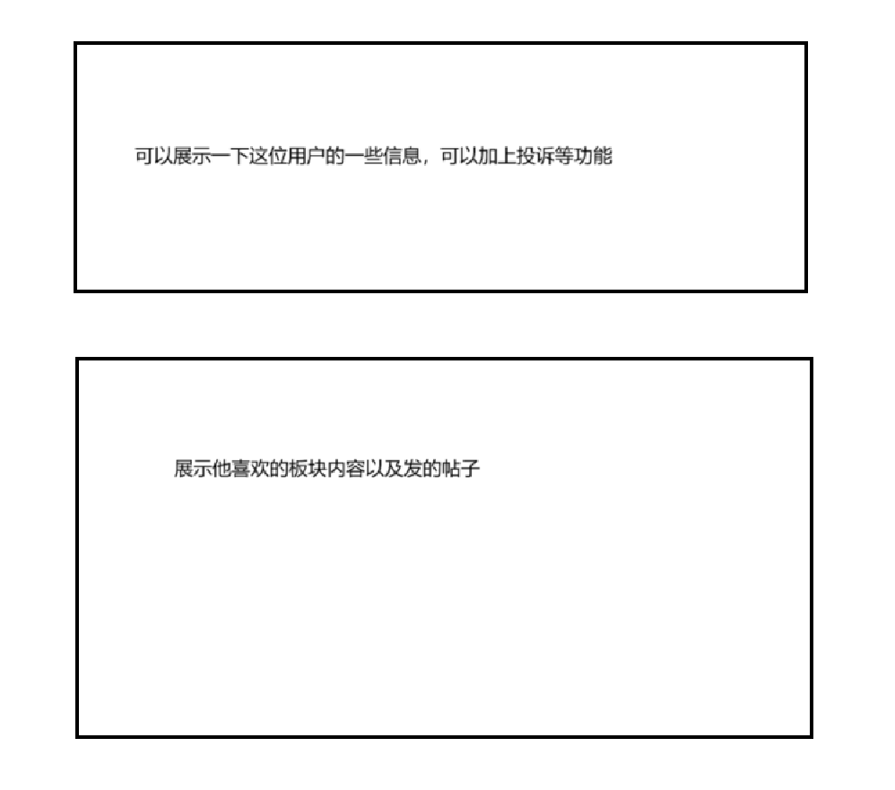

点击板块和帖子可以跳转到板块界面和帖子界面，这个页面可以不用加上搜索框等功能。

若验证身份为管理员，则增加一个按钮可以对该用户进行封禁。

五.个人中心

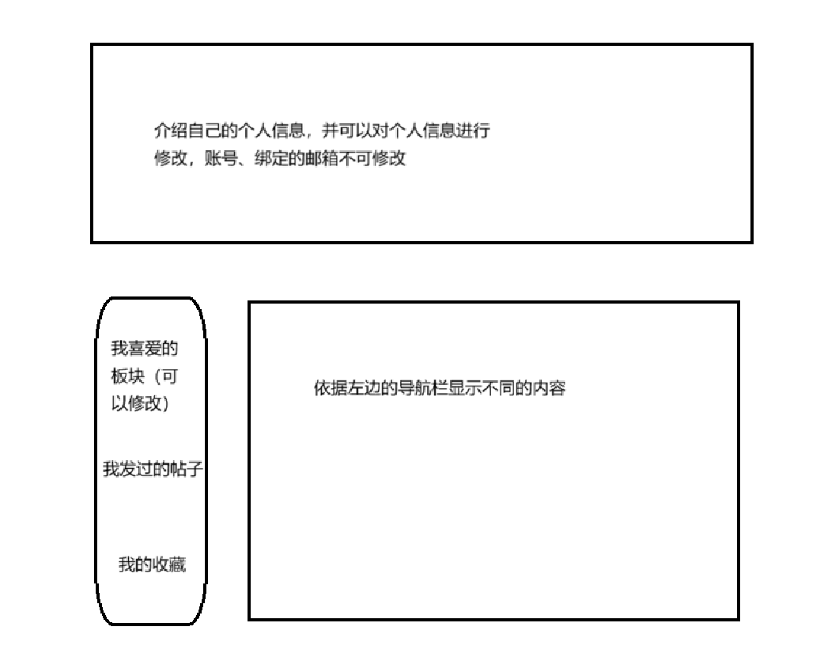

在个人中心需要有一些属于自己的功能，提交反馈也可以在里面。

六.登录注册页面

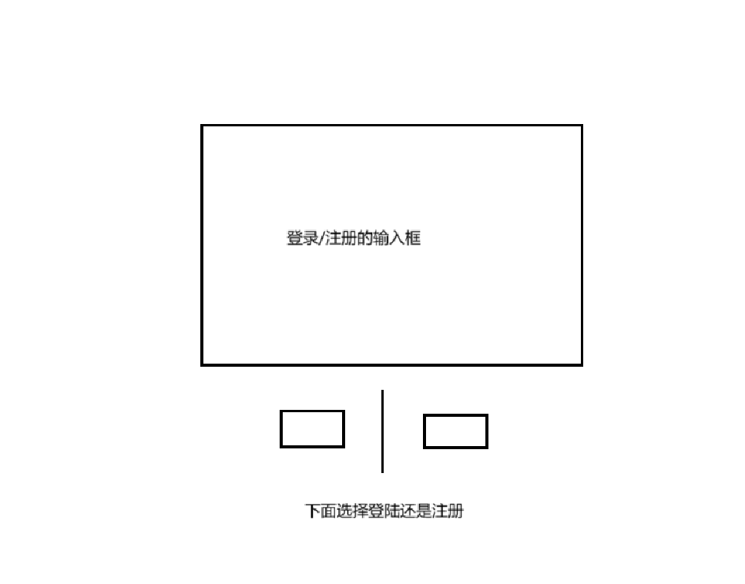

注册通过邮箱进行注册，需要输入账号、密码、确认密码、邮箱、验证码。登录可以通过账号登录/邮箱验证码登录。

七.管理员登录注册页面

和用户登录类似，只是不用加上注册功能